Консультация для родителей
Наверное, каждый родитель желает видеть своего ребёнка успешным в будущем: в учёбе, на производстве. «Кирпичики развития» создаются не сразу, они появляются еще в раннем возрасте. От совместных усилий при взаимодействии педагогов, родителей и детей. Успешность ребёнка во многих видах деятельности зависит от способности проявить самостоятельность, управлять своими действиями, добиваться поставленных целей, которые ставятся перед ребёнком в воспитании и обучении. Всё это приобретается постепенно и только с помощью взрослого, родителя. Чтобы помочь ребёнку приобрести перечисленные раннее навыки , нужно знать, как в зависимости от возрастных особенностей формируется самостоятельность,управлениедействий.
Самостоятельные дети отличаются хорошей учебой и навыками для «взрослой» жизни.
Обычно самостоятельность понимают примерно так: «это умение человека лично, без посторонней помощи управлять и распоряжаться своей жизнью»; «это умение самому принимать решения и нести ответственность за их последствия»; и тому подобное. Но все эти определения практически не применимы к маленьким детям — 2-3-х лет или дошкольникам, хотя и у них мы можем наблюдать некоторые навыки самостоятельности. Если говорить о маленьких детях, то к ним более приемлемо использовать следующее определение самостоятельности: «это способность себя занять, способность чем-то заниматься самому какое-то время, без помощи взрослых».
Специалисты определяют самостоятельность таким образом:
• умение действовать по собственной инициативе, замечать необходимость своего участия в тех или иных обстоятельствах;
• умение выполнять привычные дела без обращения за помощью и контроля взрослого;
• умение осознанно действовать в ситуации заданных требований и условий деятельности;
• умение осознанно действовать в новых условиях (поставить цель, учесть условия, осуществлять элементарное планирование, получить результат);
• умение осуществлять элементарный самоконтроль и самооценку результатов деятельности;
• умение переносить известные способы действий в новые условия.
Самостоятельность развивается постепенно, и начинается этот процесс достаточно рано.
К сожалению, многие родители считают, что развитие самостоятельности у детей всегда соприкасается с гранью опасности. Как можно привить этот навык, если за «порогом» дома ребенок постоянно подвергается рискованным ситуациям? Легко, главное, следовать грамотным инструкциям!
В начале этого «пути» самое важное для родителей - понять, что самостоятельность ребенка всегда сопровождается свободой выбора и независимостью. Это нелегко! Не каждый родитель сможет без страха позволить ребенку принять свое решение. На это есть немало причин, например: он может ошибиться из-за отсутствия опыта и знаний в данном вопросе.
Вот здесь вам и поможет грамотный подход, доказывающий дошкольнику, что вся его самостоятельность основана на четких границах и правилах. Свобода выбора имеет свои законы!
Если вы еще сомневаетесь, тогда подумайте о том, что дети без права на свои ошибки чаще всего вырастают инфантильными , нерешительными и тревожными. Они бояться сделать любой «шаг», требующий ответственности.
Как не нужно развивать самостоятельность у ребенка.
Воспитание самостоятельности у детей основывается всего на одной важной составляющей: родительский контроль должен быть сокращен до минимального уровня так, чтобы ребенок при получении жизненного опыта не мог попасть в рискованную и опасную ситуацию.
Желание «я сделаю сам» - естественная потребность, живущая в каждом малыше и подвергающаяся препятствиям в виде взрослых, которые бояться, что их «подопечный» не справиться с поставленной задачей. Вот самые популярные ошибки этих взрослых:
Так быстрее.
Лучше все сделать самому, чем ждать медлительного малыша. Пока он там вывернет штанишки, рассмотрит рисунки на ткани или испачкается. Проще и быстрее, если взрослый сам примется за нужный процесс.
Однако наша цель - воспитание самостоятельности, которая требует гранитного терпения. Пусть малыш сам разбирается со своим заданием, а вы не мешайте ему и не подталкивайте.
Безопасность превыше всего.
Маленького ребенка опасность подстерегает везде, даже в его комнате. Он может споткнуться о порог, стукнуться об угол столешницы, проглотить мелкий предмет и многое тому подобное.
Чтобы подобного избежать, нужно продумать и устранить все рискованные нюансы. Не помешает и профилактическая беседа про осторожное поведение. Объясните ему, что утюг может обжечь, а иголка - уколоть.
Жалость.
Очень часто родители стараются оберегать ребенка от любых трудностей и ошибок. Им становится жалко своего крошку. А вот это первый шаг к инфантильности! Дети в любом возрасте должны сталкиваться с посильными задачами и анализировать полученный итог.
Дошкольник уже может помогать маме в уборке дома (убрать игрушки , развешать свои вещи) и неукоснительно следовать семейным законам, например, ложиться спать сразу после вечерних ритуалов (умывание, переодевание, чистка зубов). Но самое примечательное - каждому детскому возрасту присущи индивидуальные уровни развития.
Таким образом, не обходимо помнить:
- Не нужно выполнять за ребенка то, что он может сделать сам. Если ребенок уже научился, например, есть или одеваться без помощи взрослого, то дайте ему возможность делать этосамостоятельно! Конечно, Вы можете одеть ребенка быстрее, чем он сделает это сам, или накормить его, не испачкав одежду и все вокруг, но тогда Вы будете мешать возрастанию самостоятельности ребенка.
- Следует помогать ребенку только в том случае, если он сам просит взрослого о помощи. Не нужно вмешиваться в деятельность ребенка тогда, когда он чем-то занят, если он не просит Вас об этом. Конечно, взрослые зачастую лучше понимают, как выполнить то или иное действие, но важно дать возможность ребенку найти решение самостоятельно! Пусть он учится постигать какие-то вещи сам и делать маленькие открытия. Но родителям при этом следует быть разумными! Если ребенок делает что-то, представляющее опасность для него, то следует, конечно же, оградить его от этого, даже если он не просит об этом.
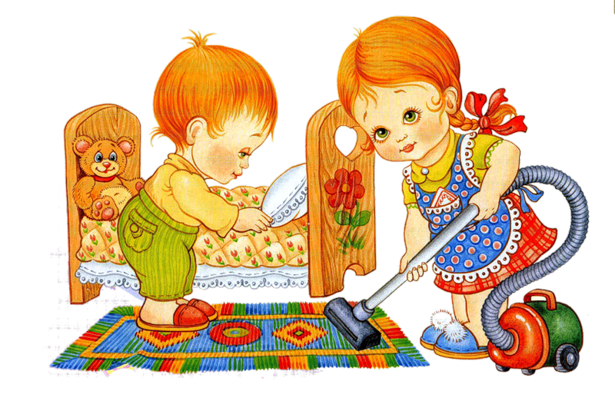
- Нужно всячески поощрять стремление к самостоятельности. В этом возрасте ребенок очень часто повторяет: «Я сам!». Важно не препятствовать ему в этом стремлении (конечно, в рамках разумного, всячески стимулировать его попытки самостоятельных действий. Очень часто родители на неумелые попытки своего чада что-то сделать самостоятельно реагируют так: «Не мешай!», «Отойди», «Ты еще маленький, не справишься, я сам (а) все сделаю» и т. д. Старайтесь давать ребенку возможность попробовать свои силы. Хочет он помыть пол, — дайте ему ведерко и тряпку. Вам потребуется потом всего несколько минут, чтобы незаметно убрать за ним лужи, образовавшиеся в результате его труда, но зато у ребенка будут формироваться навыки не только самостоятельности, но и трудолюбия. Хочет он постирать свой носовой платочек? Позвольте ему сделать это. Ничего страшного, если потом Вам придется перестирать его, ведь в данный момент не столь важен конечный результат. Поддерживайте ребенка и одобряйте его действия — ведь он так нуждается в этом. Главное не делать предметом насмешек его неумелые попытки. Ведь от малыша порой требуется очень много усилий для того, чтобы сделать то, что взрослому кажется простым и несложным. Если у ребенка что-то не получается, можно деликатно объяснить ему ошибку и обязательно подбодрить, помочь ему поверить в то, что у него обязательно все получится.

